Оглавление
1. Отличия синхронного кода от асинхронного. 2
2. Потоки выполнения. 3
3. Основные функции библиотеки TPL. 3
4. Шаблон TAP. (Task Asynchoronous Pattern) 4
5. Задачи и фабрики задач. 5
6. Продолжения задач. 5
7. Планировщик. Функционал планировщика. 6
8. Дочерние задачи. 7
9. Вложенные задачи. 7
10. Ключевые слова async await. 8
11. Асинхронные методы. 8
12. Типы возвращаемых значений асинхронных методов. 8
13. Объект ожидания завершения асинхронной задачи. 9
14. Асинхронные операции. 9
15. Асинхронные операции ввода-вывода. 10
16. История ЭВМ до параллельного программирования. 10
17. Мультипрограммирование. 10
18. Виды параллелизма. 10
19. Процесс. Контекст процесса. 10
20. Планирование и диспетчеризация. 10
21. Разделяемые ресурсы. 10
22. Взаимоблокировка. 10
23. Механизмы межпроцессного взаимодействия. 10
24. Примитивы синхронизации. Разделяемая память. 10
25. Примитивы синхронизации. Критическая секция. 10
26. Примитивы синхронизации. Семафоры. 10
27. Примитивы синхронизации. Мьютексы. 10
28. Примитивы синхронизации. Мониторы. 11
29. Примитивы синхронизации. Сигналы. 11
30. Примитивы синхронизации. Барьеры. 11
31. Потоки. Создание и уничтожение потока. 12
32. Алгоритм Деккера. 13
33. Алгоритм Петерсона. 14
34. Алгоритм пекарни Лемпорта. 15
35. Потоки и пулы потоков в C#. 15
36. Parallel LINQ 16
37. Потокобезопасные коллекции в C#. 17
38. Streams в Java. 17
39. Потоки и пулы потоков в Java. 17
40. Интерфейс CompletableFuture 19
41. Потокобезопасные коллекции в Java 19

Отличия синхронного кода от асинхронного.
В синхронном коде, при вызове метода, основной поток ожидает пока он закончится.
Происходит удержание потока. Пользовательский интерфейс может перестать отвечать на запросы. В то время как в асинхронном коде, основной поток мог бы продолжать делать что-то полезное.
(По сути, недостатки синхронного кода от асинхронного и есть их отличие между собой.)
Недостатки синхронного кода
- Если один компонент заблокирован, то блокируется вся программа
- Пользовательский интерфейс может перестать отвечать на запросы
- Отсутствие использования преимуществ многоядерных систем
Асинхронное программирование – подход к написанию кода, который позволяет выполнять второстепенные и долго выполняемые задачи, не блокируя основной поток выполнения
Асинхронное программирование увеличивает пропускную способность. (Не производительность) Увеличивается количество одновременно выполняемых задач.

Потоки выполнения.
Поток выполнения — наименьшая единица выполнения кода. Несколько потоков выполнения могут существовать в рамках одного и того же процесса и совместно использовать ресурсы программы, тогда как процессы изолированы друг от друга.
Поток легче, чем процесс, и создание потока стоит дешевле. Потоки используют адресное пространство процесса, которому они принадлежат, поэтому потоки внутри одного процесса могут обмениваться данными и взаимодействовать с другими потоками.

Основные функции библиотеки TPL.
Библиотека параллельных задач (TPL) — это набор общедоступных типов в пространствах имен System.Threading и System.Threading.Task
Цель TPL — повысить продуктивность разработчиков за счет упрощения процесса добавления параллелизма.
Основная концепция библиотеки TPL — использование задач
Основные функции:
Task task = new Task(Counter); //Инициализация
task.Start(); //Cтарт

Task task = Task.Factory.StartNew(Counter);

Task task = Task.Run(Counter); //Инициализация и старт

Все три способа запуска задач, по сути, идентичны — выполнение задачи осуществляется в отдельном фоновом потоке из пула потоков.

task.Wait(); // Ожидание выполнения задачи

Шаблон TAP. (Task Asynchoronous Pattern)
Сам паттерн состоит из двух частей: набора классов из пространства имен System.Threading.Tasks и конвенций написания своих асинхронных классов и методов.
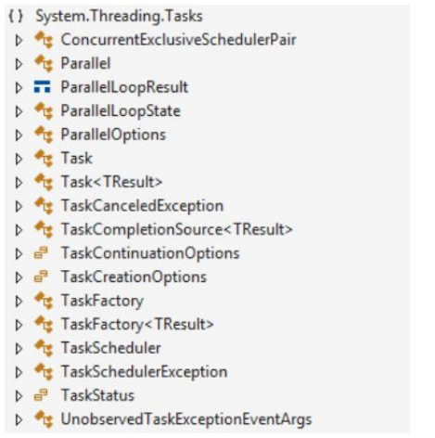
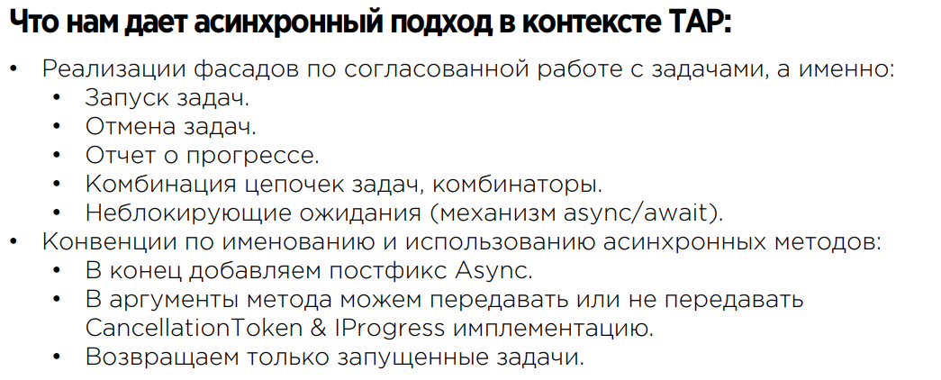

Задачи и фабрики задач.
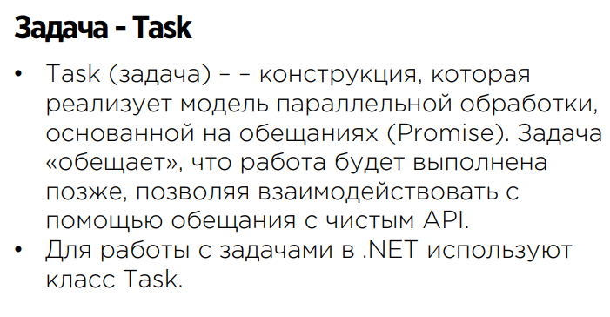
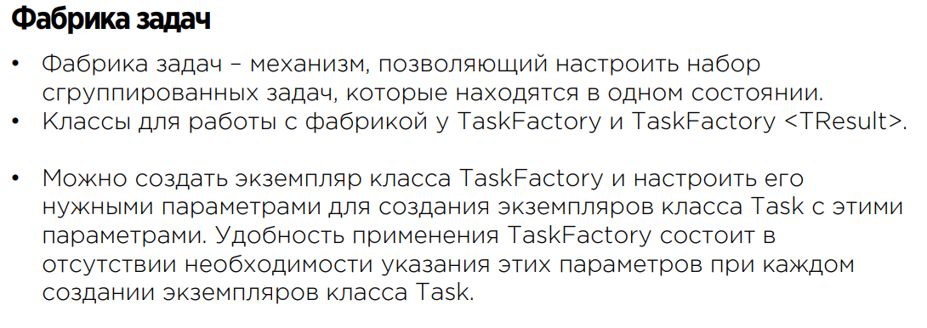

Продолжения задач.
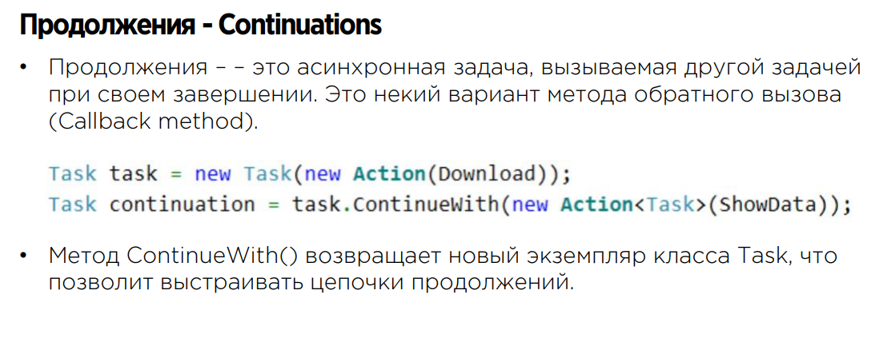

Планировщик. Функционал планировщика.

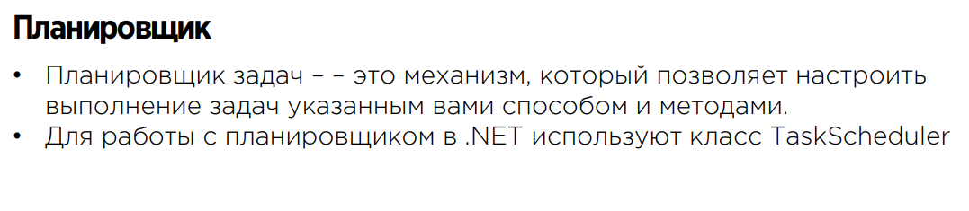
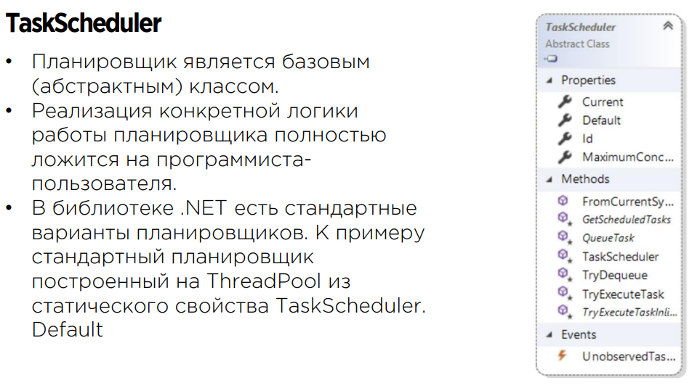
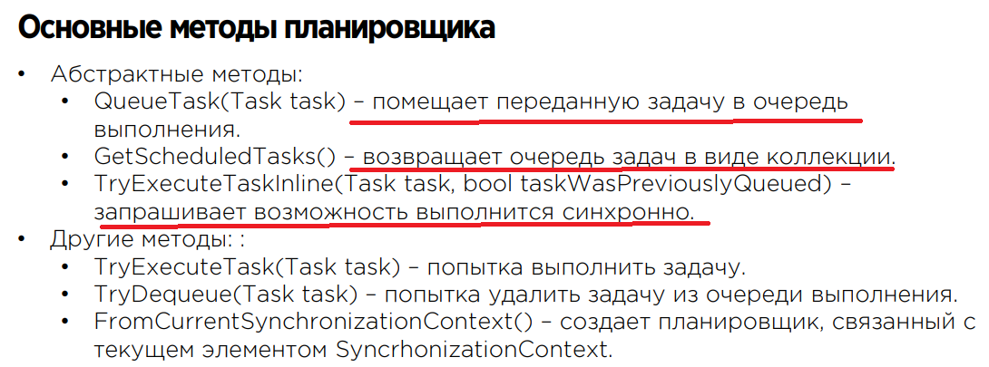

Дочерние задачи.
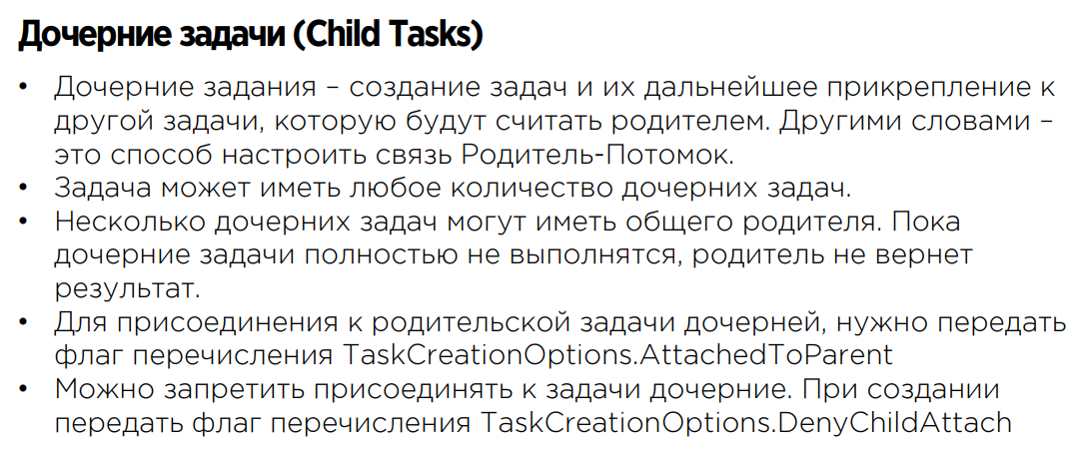

Вложенные задачи.
Лекция:
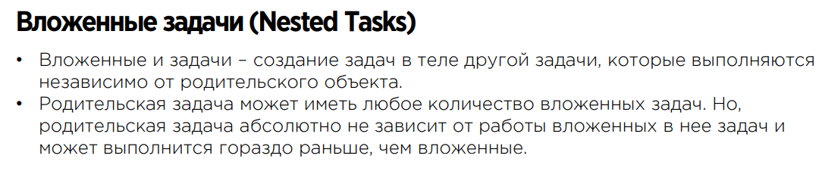
Синица:
- Вложенные задачи – задачи, которые запускаются внутри другой задачи.
- Родительская задача может иметь сколько угодно вложенных задач, но от них она абсолютно не зависит.
- Родительская задача не ожидает завершения вложенных задач.
- Родительская задача не отслеживает исключения вложенных задач.

Пример вложенной задачи
await Task.Factory.StartNew(() =>
{
var inner = Task.Factory.StartNew(() =>
{
Thread.Sleep(2000);
});
});

Ключевые слова async await.
Основная идея async/await в том, чтобы писать асинхронный код в синхронной манере и не задумываться, как это работает.
Асинхронный метод выполняется синхронным образом до тех пор, пока не будет достигнуто первое выражение await, после чего метод приостанавливается, пока не будет завершена ожидаемая задача.

Асинхронные методы.

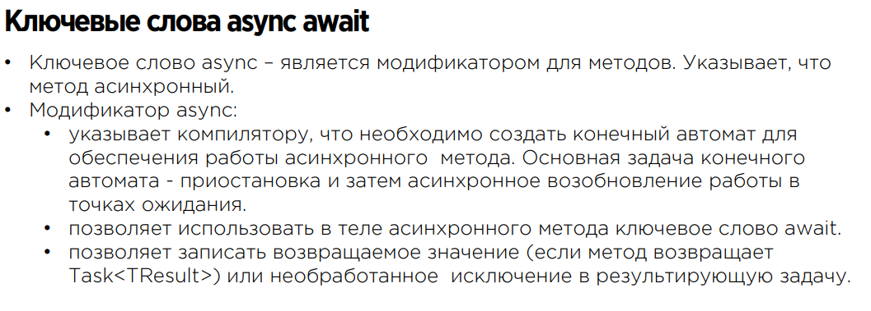

Типы возвращаемых значений асинхронных методов.
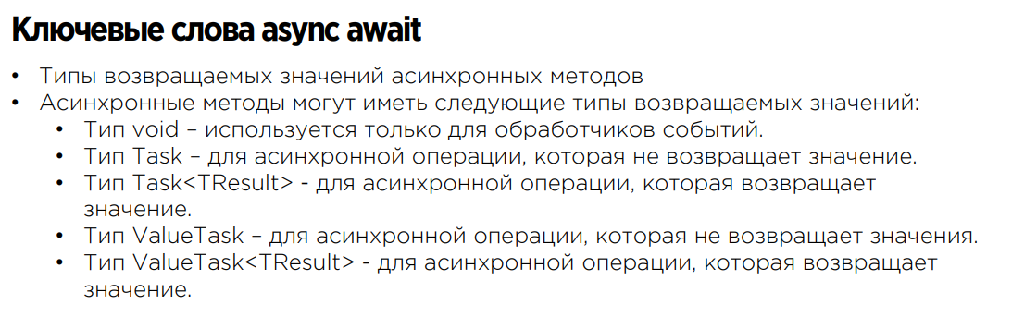

Объект ожидания завершения асинхронной задачи.
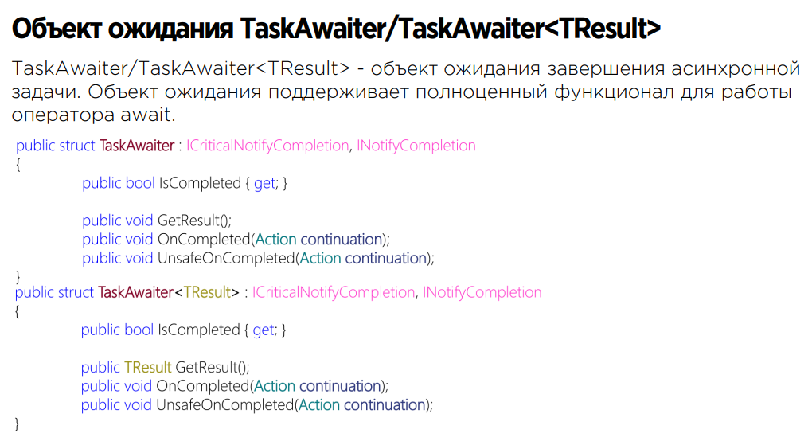

Асинхронные операции.

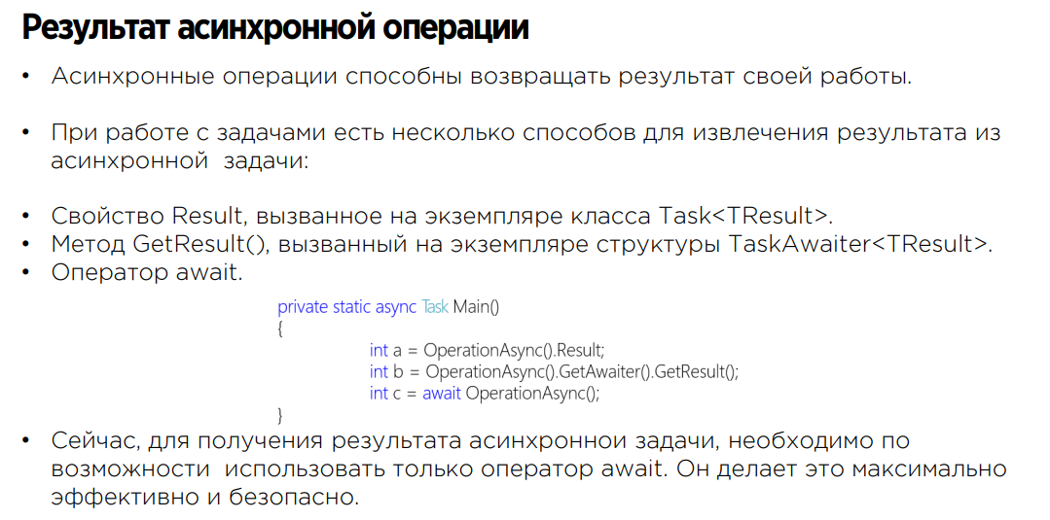

Асинхронные операции ввода-вывода.

История ЭВМ до параллельного программирования.

Мультипрограммирование.

Виды параллелизма.

Процесс. Контекст процесса.

Планирование и диспетчеризация.

Разделяемые ресурсы.
Разделяемые и неразделяемые ресурсы, особенности параллелизма.
Ресурс – это объект (аппаратный или программный), который может одновременно использоваться только одной задачей.
Разделяемые ресурсы – это ресурсы, которые используются несколькими процессами или потоками и существуют, пока хотя бы 1 процесс их использует.
Разделяемые ресурсы бывают критичные и некритичные.
Критичные ресурсы могут использоваться только одним процессом в один момент времени, и пока один процесс использует его, ресурс не доступен другим процессам.
Не критичные ресурсы могут использоваться несколькими процессами одновременно.

Для работы с разделяемыми ресурсами необходимо использовать средства синхронизации. С этим связано большинство проблем разработки параллельных программ. По различным причинам в программе могут оказаться проблемы синхронизации, такие как состояние состязания, deadlock, starvation, mutual-lock и другие.

Взаимоблокировка.

Механизмы межпроцессного взаимодействия.

Примитивы синхронизации. Разделяемая память.

Примитивы синхронизации. Критическая секция.

Примитивы синхронизации. Семафоры.

Примитивы синхронизации. Мьютексы.

Примитивы синхронизации. Мониторы.

Примитивы синхронизации. Сигналы.
Сигналы – это сообщения, доставляемые посредством операционной системы процессу. Процесс должен зарегистрировать обработчик этого сообщения у операционной системы, чтобы получить возможность реагировать на него. Часто операционная система извещает процесс сигналом о наступлении какого-либо сбоя, например, делении на 0, или о каком-либо аппаратном прерывании, например прерывании таймера.

Примитивы синхронизации. Барьеры.
Барьеры – используются для организации взаимодействия групп процессов. Пусть, например, работа каждого процесса разбита на фазы и существует правило, что процесс не может перейти в следующую фазу, пока к этому не готовы все остальные процессы. Этого можно добиться, разместив в конце каждой фазы барьер. Когда процесс доходит до барьера, он блокируется, пока все процессы не достигнут барьера.
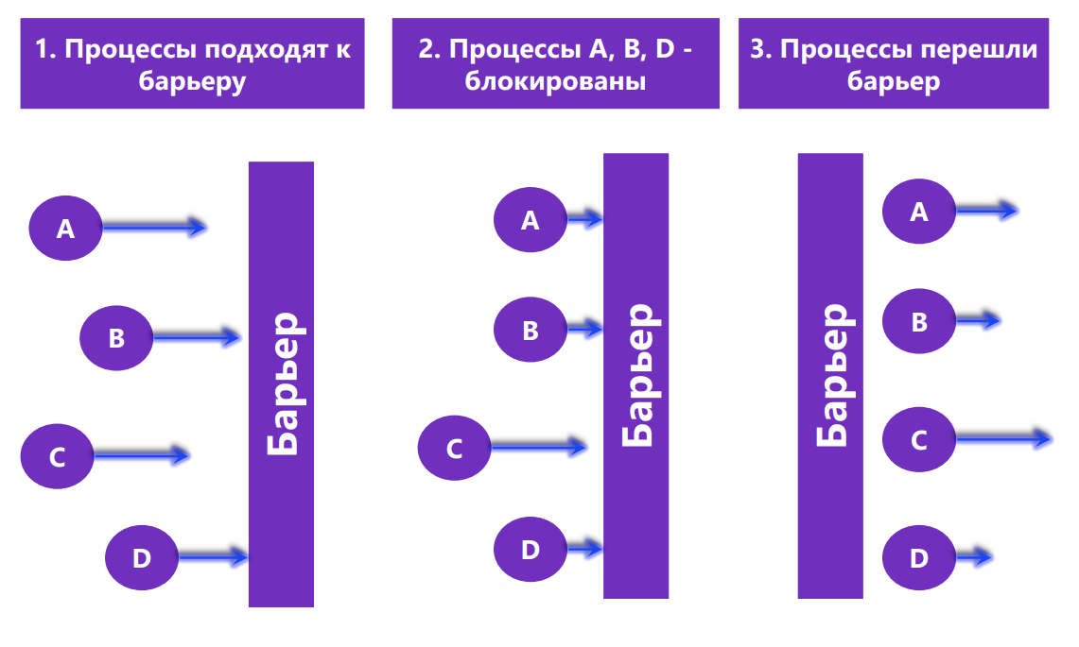

Потоки. Создание и уничтожение потока.
1. Стандарт POSIX.
Создание функцией «pthread_create».
Завершение:
- Самостоятельное «pthread_exit»
- Извне «pthread_cancel» и «pthread_kill» (где мы передаём некоторый сигнал sig).
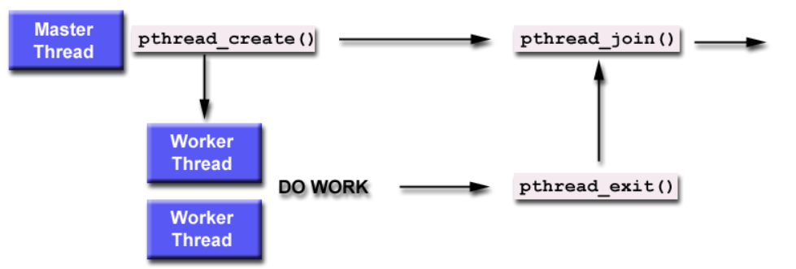
2. Windows
Создание функцией «CreateThread», в которую передаются множество параметров, таких как:
- Атрибут защиты потока (если параметра нет, то используется системный атрибут защиты)
- Размер стека в байтах (если 0, то размер = размеру главного потока)
- Адрес функции
- Число-параметр передаваемое в поток
- Дополнительные флаги (если 0, то код потока выполняется сразу после создания)
- Указатель на переменную, в которую будет возвращен идентификатор потока.
Завершение:
- Самостоятельное завершения. Функция ExitThread (код завершение потока);. Этот метод является предпочтительным, так как отчищает стек потока, отсоединяет динамически загружаемые библиотеки, освобождает память.
- Извне уничтожить поток можно, используя функцию TerminateThread: BOOL TerminateThread(HANDLE hThread, DWORD dwExitCode), где «hThread» – идентификатор уничтожаемого потока; «wExitCode» – код завершения потока.

Алгоритм Деккера.
Алгоритм Деккера – первое известное корректное решение проблемы взаимного исключения в конкурентном программировании. Он позволяет двум потокам выполнения совместно использовать неразделяемый ресурс без возникновения конфликтов, используя только общую память для коммуникации.
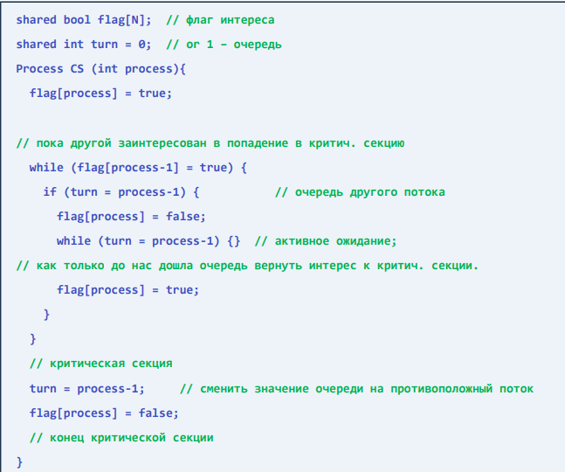
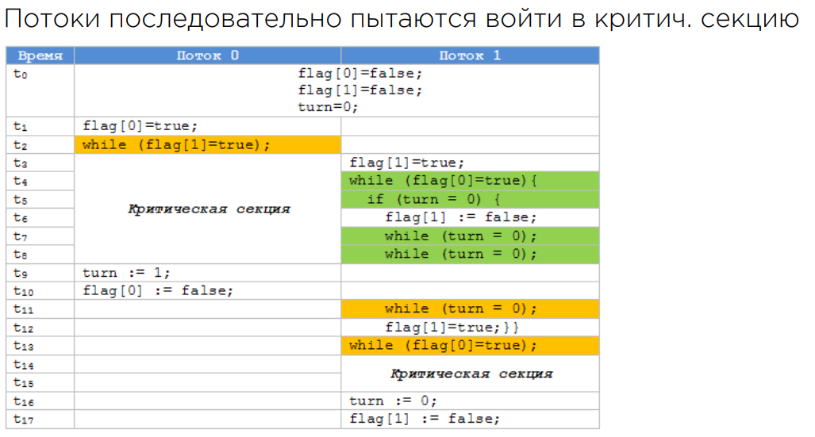
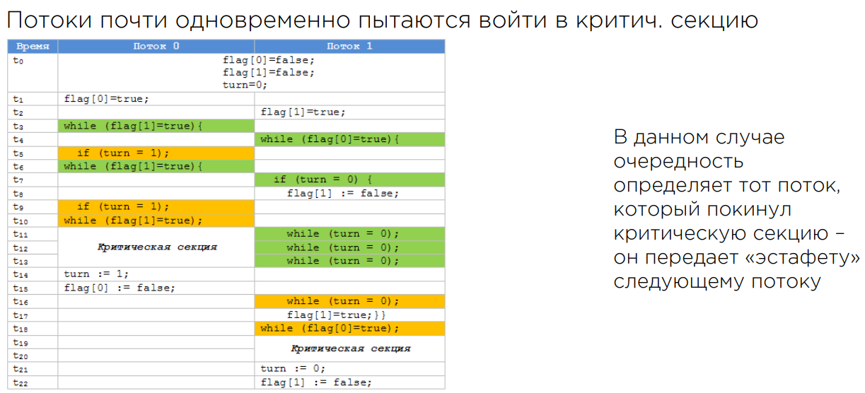

Алгоритм Петерсона.
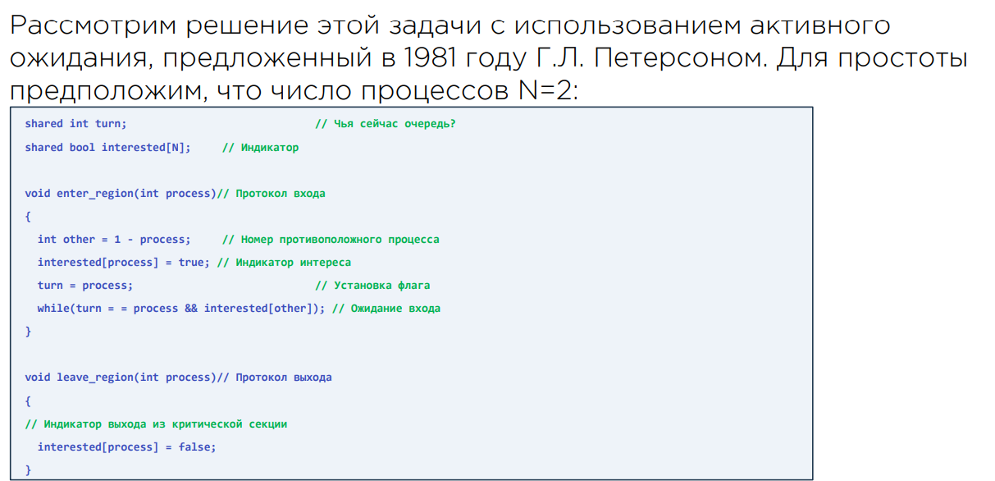
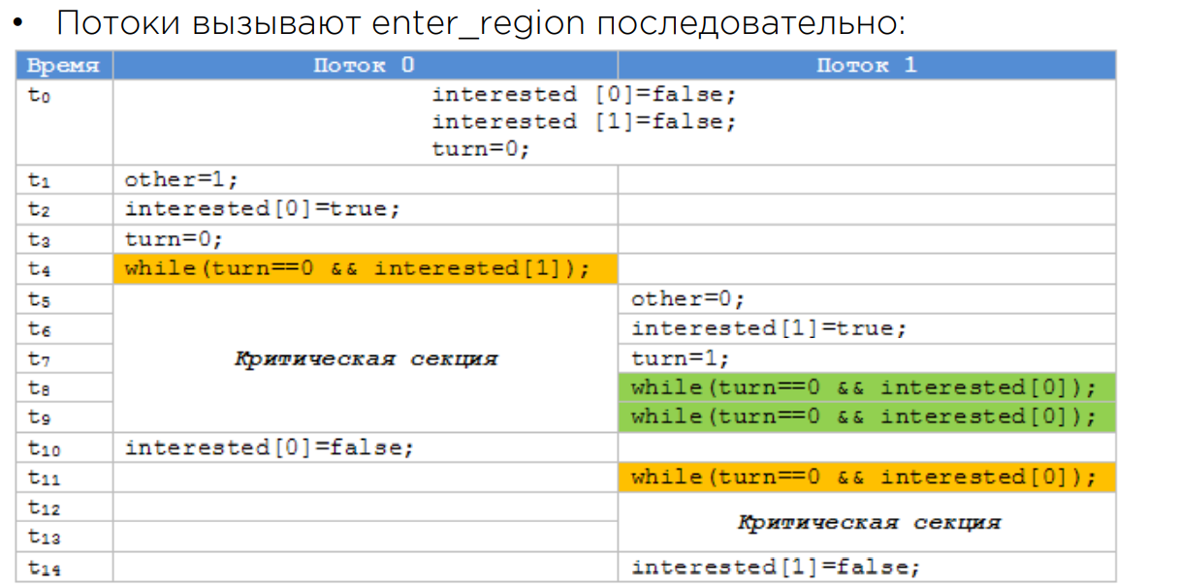
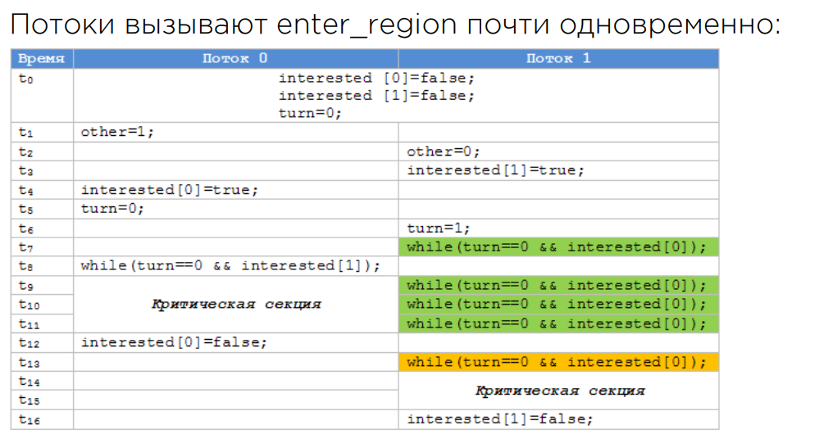

Алгоритм пекарни Лемпорта.
Для процессов, число которых больше 2, разработан аналогичный алгоритм, называемый алгоритмом булочной (Bakery alghotithm, Алгоритм пекарни Лемпорта) или алгоритм билета. Основная его идея выглядит так. Каждый вновь прибывающий клиент (он же процесс) получает талончик на обслуживание с номером. Клиент с наименьшим номером на талончике обслуживается следующим. Алгоритм булочной не гарантирует, что у всех процессов будут талончики с разными номерами. В случае равенства номеров на талончиках у двух или более клиентов первым обслуживается клиент с меньшим значением имени.
Обычно количество процессов больше количества процессоров. А активное ожидание, по существу, означает, что процесс для проверки возможности входа в критическую секцию входит в бесконечный цикл. Это приводит к непроизводительному расходованию ресурсов процессора.

Потоки и пулы потоков в C#.
Thread (поток):
Основной функционал для использования потоков в C# сосредоточен в пространстве имен System.Threading. В нем определен класс, представляющий отдельный поток - класс Thread.
Класс Thread определяет ряд методов и свойств, которые позволяют управлять потоком и получать информацию о нем. Основные свойства класса:
- ExecutionContext: позволяет получить контекст, в котором выполняется поток
- IsAlive: указывает, работает ли поток в текущий момент
- IsBackground: указывает, является ли поток фоновым
- Name: содержит имя потока
- ManagedThreadId: возвращает числовой идентификатор текущего потока
- Priority: хранит приоритет потока - значение перечисления ThreadPriority:
ThreadState возвращает состояние потока - одно из значений перечисления ThreadState (завершен, приостановлен, запущен и работает и тд).
Также класс Thread определяет ряд методов для управления потоком. Основные из них:
- Статический метод Sleep останавливает поток на определенное количество миллисекунд.
- Метод Interrupt прерывает поток, который находится в состоянии WaitSleepJoin.
- Метод Join блокирует выполнение вызвавшего его потока до тех пор, пока не завершится поток, для которого был вызван данный метод.
- Метод Start запускает поток.
ThreadPool (пул потоков):
Предоставляет пул потоков, который можно использовать для выполнения задач, отправки рабочих элементов, обработки асинхронного ввода-вывода, ожидания от имени других потоков и обработки таймеров.
Многие приложения создают потоки, которые проводят много времени в спящем состоянии, ожидая возникновения события. Другие потоки могут переходить в спящее состояние только для периодического пробуждения для опроса сведений об изменении или обновлении сведений о состоянии. Пул потоков позволяет более эффективно использовать потоки, предоставляя приложению пул рабочих потоков, управляемых системой.
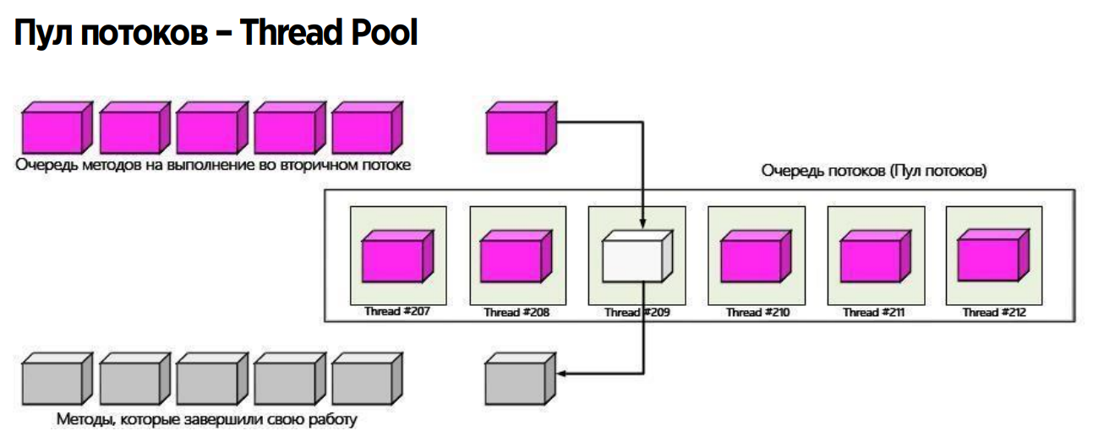

Parallel LINQ
По умолчанию все элементы коллекции в LINQ обрабатываются последовательно, но начиная с .NET 4.0 в пространство имен System.Linq был добавлен класс ParallelEnumerable, который инкапсулирует функциональность PLINQ (Parallel LINQ) и позволяет выполнять обращения к коллекции в параллельном режиме.
При обработке коллекции PLINQ использует возможности всех процессоров в системе. Источник данных разделяется на сегменты, и каждый сегмент обрабатывается в отдельном потоке. Это позволяет произвести запрос на многоядерных машинах намного быстрее.
В то же время по умолчанию PLINQ выбирает последовательную обработку данных. Переход к параллельной обработке осуществляется в том случае, если это приведет к ускорению работы. Однако, как правило, при параллельных операциях возрастают дополнительные издержки. Поэтому если параллельная обработка потенциально требует больших затрат ресурсов, то PLINK в этом случае может выбрать последовательную обработку, если она не требует больших затрат ресурсов.
Поэтому смысл применения PLINQ имеется преимущественно на больших коллекциях или при сложных операциях, где действительно выгода от распараллеливания запросов может перекрыть возникающие при этом издержки.
Также следует учитывать, что при доступе к общему разделяемому состоянию в параллельных операциях будет неявно использоваться синхронизация, чтобы избежать взаимоблокировки доступа к этим общим ресурсам. Затраты на синхронизацию ведут к снижению производительности, поэтому желательно избегать или ограничивать применения в параллельных операциях разделяемых ресурсов.
Метод AsParallel() позволяет распараллелить запрос к источнику данных. Он реализован как метод расширения LINQ у массивов и коллекций. При вызове данного метода источник данных разделяется на части (если это возможно) и над каждой частью отдельно производятся операции.
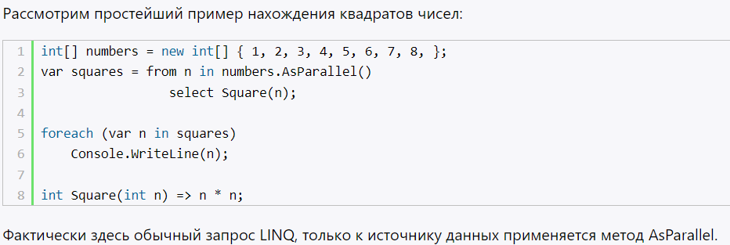
ForAll() – метод, который выводит данные в том же потоке, в котором они обрабатываются.

Потокобезопасные коллекции в C#.
Лично не имел дела с данным стеком разработки, но теоретически знаю, что…
В .NET Framework 4 введено пространство имен System.Collections.Concurrent, включающее несколько потокобезопасных и масштабируемых классов коллекций. Несколько потоков могут безопасно и эффективно добавлять, и удалять элементы из таких коллекций, не требуя при этом дополнительной синхронизации в пользовательском коде.

Streams в Java.
Java Stream – это компонент, способный выполнять внутреннюю итерацию своих элементов, то есть он может выполнять итерацию своих элементов сам.
Потоки Java (Streams) используются для работы с коллекциями данных. Сами по себе они не являются структурой данных, но могут использоваться для ввода информации из других структур данных путем упорядочивания и конвейерной обработки для получения окончательного результата.
Примечание: Важно не путать Stream и Thread, Stream обозначает объект для выполнения операций (чаще всего передача данных или их накопление), тогда как Thread (дословный перевод — нить) обозначает объект, который позволяет выполнить определенный программный код параллельно с другими ветками кода.

Потоки и пулы потоков в Java.
Потоки:
Создание потоковых «элементов» возможно через:
- класс, реализующий интерфейс Runnable;
- классы, расширяющие Thread;
- реализацию java.util.concurrent.Callable.
Первый вариант встречается на практике чаще всего. Связано это с тем, что Java реализует интерфейс не в единственном количестве. Это дает возможность наследования классов.
Метод Runnable
На практике все перечисленные способы создания threads не слишком трудно реализовать. В случае с Runnable потребуется:

- создать объект класса thread;
- сделать class object, который реализовывает интерфейс Runnable;
- вызвать метод start() у объекта thread.
Все это поможет сделать new thread, а затем использовать его.
Метод Thread
Еще один вариант – наследование. Для этого предстоит:
- сделать class object ClassName extends Thread;
- обеспечить предопределение run() в соответствующем классе.
Позже будет приведен пример, в котором осуществляется передача имени потока «Second»
Через Concurrent
В этом случае потребуется:
- сделать объект класса, работающего с интерфейсом Callable;
- обеспечить создание ExecutorService, в котором пользователь указывает пул потокового характера;
- создать Future object.
Последний шаг осуществляется путем внедрения метода submit.
Thread в Java встречается в нескольких состояниях:
new – создан;
runnable – запуск;
blocked – блокировка;
terminated – завершение;
waiting – ожидание.
Пул потоков:
Пул потоков — это набор объектов Runnable и постоянно работающих потоков. Коллекция объектов Runnable называется рабочей очередью. Постоянно запущенные потоки проверяют рабочий запрос на наличие новой работы, и если новая работа должна быть выполнена, то из рабочей очереди будет запущен объект Runnable.
Пул потоков полезен для организации серверных приложений, и очень важно правильно его реализовать, чтобы предотвратить любые проблемы, такие как взаимоблокировка и сложность использования для wait() или notify() . Поэтому рекомендуется рассмотреть возможность использования одного из классов Executor из util.concurrent , такого как ThreadPoolExecutor , а не писать пул потоков с нуля. Если требуется создать потоки для обработки краткосрочных задач, вы можете вместо этого использовать пул потоков.

Интерфейс CompletableFuture
Интерфейс CompletableFuture — средство для передачи информации между параллельными потоками исполнения. По существу, это блокирующая очередь, способная передать только одно ссылочное значение. В отличие от обычной очереди, передает также исключение, если оно возникло при вычислении передаваемого значения.

Потокобезопасные коллекции в Java
В ранних версиях Java можно было «сделать» коллекцию потокобезопасной, обернув в Collections.synchronizedXXX(…​). Это сериализовывало любой доступ к внутреннему состоянию коллекции. Из-за поддержки обратной совместимости сейчас так тоже можно, но не нужно.
Цена такого решения — плохой параллелизм: конкуренция за блокировку (lock contention).
С версии 5 появились классы, специально разработанные для потокобезопасности, с меньшим количеством блокировок.
Их использование является предпочтительным.
- CopyOnWriteArrayList и CopyOnWriteArraySet:
Это структуры данных на основе массива. Они пересоздают всё заново при каждой модификации. Это дорого, зато все читающие итераторы стабильны. Хороши, когда на одну операцию записи приходится много операций чтения.
- ConcurrentLinkedQueue/Deque
Основаны на неблокирующем алгоритме (CAS-операции). poll() вернёт null, если очередь пуста. Под капотом — связные/двусвязные списки.
- ConcurrentHashMap
Замена HashMap при разделённом доступе к данным. Не блокируется при чтении и редко блокируется при записи. Не позволяет использовать null в качестве ключа или значения.
- ConcurrentSkipListMap
Замена TreeMap при разделённом доступе к данным. Не позволяет использовать null в качестве ключа или значения. Имеет атомарные методы.

